Региональная корпоративная общественная организация инвалидов
Центр информационной поддержки «Таганай»
629804, Ямало-Ненецкий АО, г. Ноябрьск, ул. Рабочая д.109-Б, кв. 4.
Остановка автобуса 2, 2а, 3, 7 «ул. Муравленко», тел. 8-909-195-04-08
ИНН 8905998693 КПП 890501001 E-mail: taganai89@yandex.ru

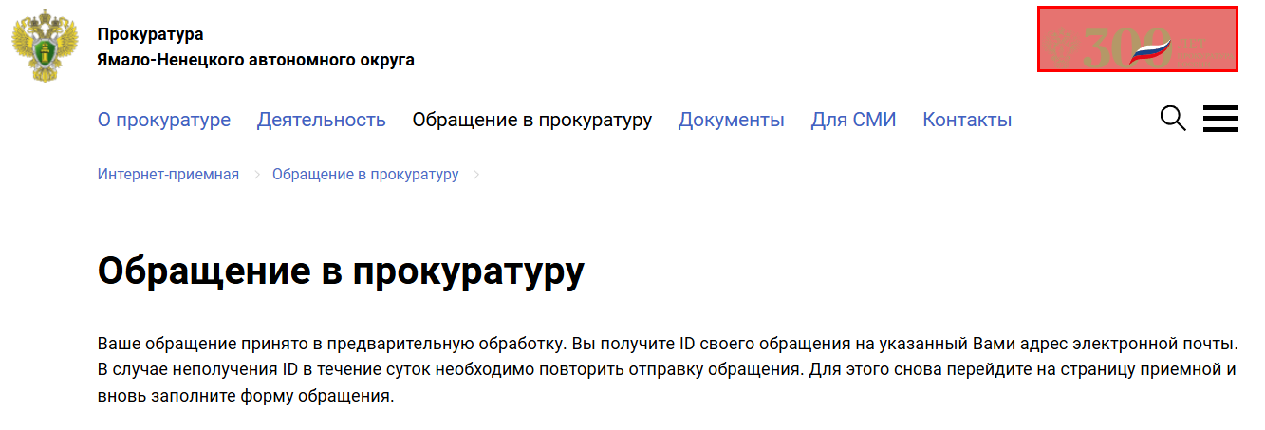
Уважаемый(ая) РКООИ ЦИП Таганай!

Ваше обращение поступило в орган прокуратуры: Прокуратура Ямало-Ненецкого автономного округа.
Обращению присвоен номер ID_089R_008839 28.02.2025

Исх. № 025 от 28.02.2025 г.
На ваш исх. № 7-460-2017/Он146-25 от 12.02.2025 г.
В прокуратуру ЯНАО
Прокурору Ямало-Ненецкого автономного округа
Государственному советнику юстиции 2 класса
Конош Дмитрию Алексеевичу

Уважаемый Дмитрий Алексеевич!
В ответ на ваш исх. № 7-460-2017/Он146-25 от 12.02.2025 г. Сообщаем вам, что нарушения ФЗ в нормативной документации имеются.
Прошу вас внимательнее изучить доводы и обратить внимание на нарушения Федерального законодательства.
Рассмотрев наши обращения, поступившие в адрес Правительства Ямало-Ненецкого автономного округа (далее - автономный округ) из Прокуратуры автономного округа в части, касающейся департамента социальной защиты населения автономный округ департамента социальной защиты населения Ямало-Ненецкого автономного округа в исх На № 89-07/01-07-01/905 от 06.02.2025 г, сообщает свое мнение на развитие социальных услуг на Ямале.
А мы представляем вам свои доводы для улучшения жизни получателей соцуслуг на Ямале.
Федеральный закон от 13.07.2020 N 189-ФЗ (ред. от 26.12.2024) "О государственном (муниципальном) социальном заказе на оказание государственных (муниципальных) услуг в социальной сфере"
Статья 22. Оплата соглашений, заключаемых по результатам отбора исполнителей услуг
Часть 4. Предоставление субсидии в целях оплаты соглашения о финансовом обеспечении (возмещении) затрат, связанных с оказанием государственных (муниципальных) услуг в социальной сфере в соответствии с социальным сертификатом, осуществляется в размере, соответствующем объему финансового обеспечения государственного (муниципального) социального заказа, определенному в соответствии с частью 9 статьи 7 настоящего Федерального закона
Статья 7 часть 9. Объем финансового обеспечения государственного (муниципального) социального заказа, в целях исполнения которого осуществляется отбор исполнителей услуг, определяется в порядке, аналогичном порядку, установленному для определения объема финансового обеспечения выполнения государственного (муниципального) задания, в соответствии с нормативными затратами на оказание государственной (муниципальной) услуги в социальной сфере, утвержденными с соблюдением общих требований, определенных федеральными органами исполнительной власти, осуществляющими функции по выработке государственной политики и нормативно-правовому регулированию в установленных сферах деятельности, которые не могут быть ниже нормативных затрат на оказание такой услуги в соответствии с государственным (муниципальным) заданием.
Наш вопрос:
Почему тарифы на оказание социальных услуг принятые постановлением Правительства Ямало-Ненецкого автономного округа от 27.12.2024 №774-П «О внесении изменений в некоторые постановления Правительства Ямало-Ненецкого автономного округа» ниже нормативных затрат на оказание таких услуг в соответствии с государственным (муниципальным) заданием стал ниже?
Приказ Министерства труда и социальной защиты РФ от 12 ноября 2021 г. № 794н "Об утверждении общих требований к определению нормативных затрат на оказание государственных (муниципальных) услуг в сфере социального обслуживания населения, применяемых при расчете объема субсидии на финансовое обеспечение выполнения государственного (муниципального) задания на оказание государственных (муниципальных) услуг (выполнение работ) государственным (муниципальным) учреждением"
Информируем Вас о том, что Общественной палатой Ямало-Ненецкого автономного округа 27 февраля 2025 года в 11:00 часов в режиме видеоконференц связи проводилась рабочая встреча по результатам работы за 2024 год по реализации Федерального закона от 13.07.2020 № 189-ФЗ «О государственном (муниципальном)социальном заказе на оказание государственных (муниципальных) услуг в социальной сфере» на территории Ямало-Ненецкого автономного округа. Информация по номеру телефона 8 34 922 3 06 61.
Краткая запись и комментарии поставщиков здесь https://disk.yandex.ru/i/cYnm3ESOh-sHGQ
Полная версия ВКС https://disk.yandex.ru/i/IF9xad0I4pZeAg
Но не одного руководителя на этой встрече не было. И презентованных результатов работы в сравнении Количественных и качественных показателей работы государственных и негосударственных поставщиков социальных услуг, также представлено не было, не было представлены отзывы и сами благополучатели, а также не были предоставлены возможности для выступления многим поставщикам социальных услуг. Можно сделать вывод, что встреча была контрпродуктивной.
Департамент социальной защиты населения, как монополист на рынке социальных услуг, блокирует выполнение федеральных законов, вредит благополучателям, дезинформирует население, на ранее направленное обращение не отвечает, запрашиваемые методики тарифов и калькуляции расчёта тарифов не предоставляет. Отсутствует полное взаимодействие с негосударственными социальных услуг.
Блокируются всякая взаимодействие с фондом защитника отечества, и помощь участникам СВО и членам их семей.
А юрист ДСЗН Эдуард Камильевич Баязитов рассказывал о противозаконной системе расчета тарифов, где явно прослеживается коррупционная составляющая.

Расчет тарифа на 2025 год здесь https://disk.yandex.ru/d/7tbjlGDPSW-8ng
Отзывы получателей https://disk.yandex.ru/d/c2q6dQBdjwwMDQ
Заявка на отбор поставщика 2025 г. https://disk.yandex.ru/d/9xsXFyRO_bo3Zg
Расходы за 2024 г. https://disk.yandex.ru/d/AbkbGWfdbL7f8Q
Методика расчета тарифа утверждена постановлением Правительства автономного округа от 25.02.2016 № 152-П https://disk.yandex.ru/i/LnKDQ4By1McPbw
Исходящие обращения и входящие ответы https://disk.yandex.ru/d/gFX697Q0jUL7ag
При расчетах затрат на соцтакси просим вычесть из общей суммы расходов: грант Ямальское долголетие 5912 300 руб. и Субсидии за Полустационар 2 241 393 руб.
А также просим учесть в тарифе на 2025 год 50% от кредита на постройку склада-гаража на сумму 12 млн. при 39 % годовых.

Понимаем, что выше обозначенные меры-долгосрочная перспектива и просим вашего содействия в формировании понятной и четкой работы сферы негосударственных поставщиков соцуслуг.
Обращаемся к вам сейчас с просьбой помочь срочно утвердить для РКООИ «ЦИП «Таганай» и ИП Лопакова Н.Ф. тариф на социальное такси в соответствии с предоставленным расчётом 2621,86 рублей.

Мы всегда открыты к диалогу и надеемся на конструктивное взаимодействие.

С уважением,
Председатель РКООИ «ЦИП «Таганай»
Богдановский Сергей Викторович
+7 909 195 04 08

Индивидуальный предприниматель
Лопакова Наталия Федоровна
89220595512

